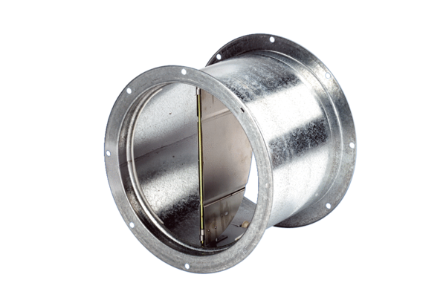Заслонка VD 40Комплект поставки: 1 штукАссортимент: C
Номер артикула: 0093.0104Изготовитель: MAICO

